Sulz am Neckar, Oktober 2022

Robust, leicht, ergonomisch:
Neue Klemmhebel mit Vollkunststoffgriff von KIPP

Sehr hohe Steifigkeit und Festigkeit bei geringem Gewicht: Dank dieser Eigenschaften eignen sich die neuen Klemmhebel mit Vollkunststoffgriff ideal für alle Einsatzbereiche. Bezüglich des Designs setzt das HEINRICH KIPP WERK die Tradition fort. Die ergonomischen Produkte überzeugen mit ihrer modernen Optik und angenehmen Haptik.

Die Griffhebel der Klemmhebel sind aus einem speziellen Hochleistungskunststoff gefertigt. Konkret handelt es sich dabei um einen glasfaserverstärkten Thermoplast. Dieser Werkstoff erlaubt es, die Verzahnung direkt in das Griffelement einzubringen. Der Zahnring aus Zinkdruckguss kann somit als umspritztes Einlegeteil im Kunststoff-Griffhebel eingespart werden.

Wie die Klemmhebel aus anderen Materialien ermöglichen es die neuen Produkte, Werkstücke und andere Objekte zu spannen oder zu fixieren. Anwender profitieren von der werkzeuglosen Montage und schnellen Verstellmöglichkeit. Neben den klassischen Anwendungsbereichen im Maschinen- und Vorrichtungsbau kommen Klemmhebel auch zur einfachen Höhenverstellung von Teleskopstativen oder zur Positionierung von Messtechnik zum Einsatz. Im Rehabereich erlauben sie es, Fußstützen an Rollstühlen zu justieren oder die Griffhöhe an Rollatoren anzupassen.

Klemmhebel sind je nach Einsatzfall mit unterschiedlichen Gewindedurchmessern (M4-M16) mit Innen-, Außengewinde und in fünf verschiedenen Griffgrößen wählbar. Die Einlegeteile sind in Stahl brüniert, blau passiviert sowie in einer Edelstahlausführung erhältlich.

Das Griffelement aus Hochleistungskunststoff ist standardmäßig in sieben Farben lieferbar. Auf Anfrage kann KIPP die Klemmhebel auch als Modelle aus Hochtemperaturkunststoff produzieren – diese Klemmhebel sind für Dauergebrauchstemperaturen von bis zu 160 °C ausgelegt.

(Zeichen mit Leerzeichen: 1.768 Zeichen)

Bildübersicht:

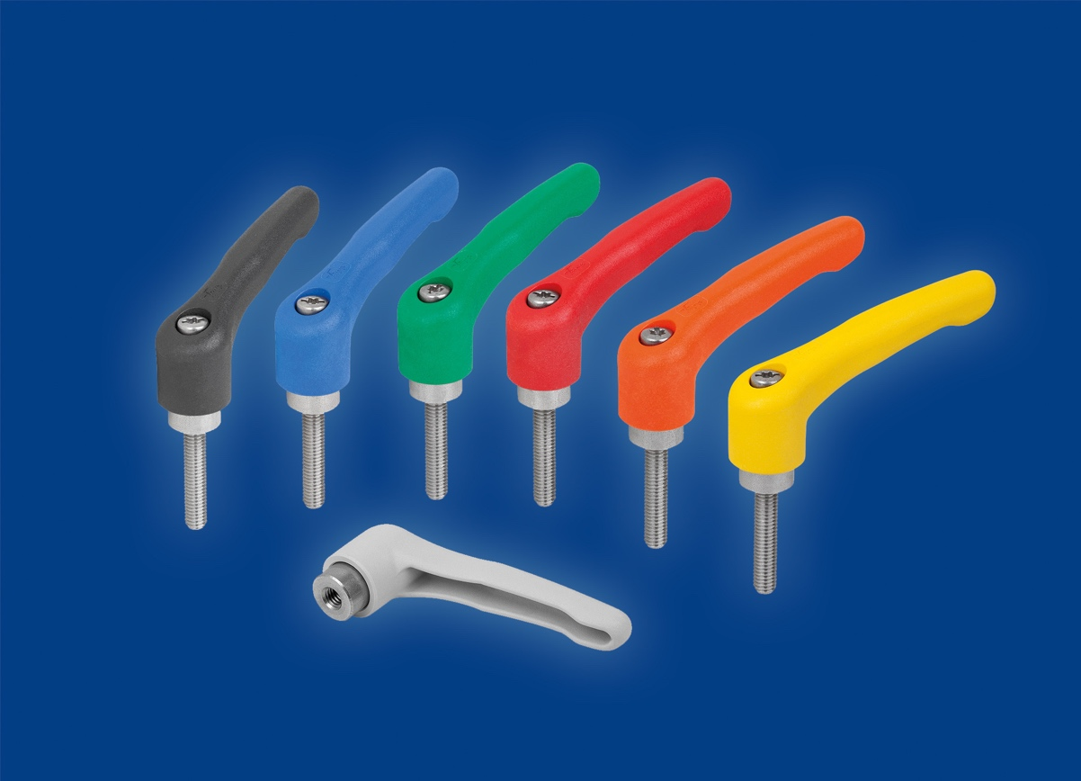
Die neuen Klemmhebel mit Vollkunststoffgriff von KIPP eignen sich ideal für alle klassischen und mobilen Einsatzbereiche.

Deeplinks:
https://www.kippwerk.de/de/de/News/KIPP-News/Moderne-Optik-innovative-Funktionalität.html

https://www.kippwerk.de/de/de/Neuheiten.html

https://www.kippwerk.de/de/de/Produkte/Bedienteile-Normelemente/Klemmhebel-Spannhebel-Exzenterhebel/Klemmhebel.html

Weitere Informationen und Pressefotos
Siehe www.kipp.com, Region: Deutschland, Rubrik: News/Pressebereich

Meta-Title: Robuste und leichte Kunststoff-Klemmhebel
Meta-Description: Die neuen Klemmhebel mit Vollkunststoffgriff von KIPP eignen sich ideal für alle klassischen und mobilen Einsatzbereiche.
Keywords: KIPP, HEINRICH KIPP WERK, Klemmhebel, Vollkunststoffgriff, Rehabereich, mobile Anwendungen

Download-Area:
https://www.kippwerk.de/de/de/Download/Pressebereich.html

HEINRICH KIPP WERK GmbH & Co. KG
Stefanie Beck, Marketing
Heubergstraße 2
72172 Sulz am Neckar

Telefon: 07454 793-30
E-Mail: stefanie.beck@kipp.com

Pressestelle:
Köhler + Partner GmbH
Brauerstraße 42 • 21244 Buchholz i.d.N.
Telefon +49 (0) 4181 92892-0 • Fax +49 (0) 4181 92892-55
info@koehler-partner.de • www.koehler-partner.de

